# Introduction

Dans le cadre du projet n°4 du parcours de développeur, il nous est demandé de réaliser un audit SEO du le site de « La Chouette Agence ». Il devra être argumenté, en proposant des bonnes pratiques et des pistes d’amélioration du site.

Ce document est mon suivit de projet.

# Liens

* Le repo GitHub avec tous les fichiers utilisés : l’ancien site de base, le site améliorer, les documents d’audit, le rapport. Ils sont sur la branche dev.

[/github.com/romainmontagnon/](https://github.com/romainmontagnon/OC_RomainMontagnon_4_19112020/tree/dev)

* Ancien site sur GitPage :

[/OC_RomainMontagnon_4_19112020/website_old/index.html](https://romainmontagnon.github.io/OC_RomainMontagnon_4_19112020/website_old/index.html)

* Site améliorer SEO sur GitPage : [/OC_RomainMontagnon_4_19112020/website_new/index.html](https://romainmontagnon.github.io/OC_RomainMontagnon_4_19112020/website_new/index.html)

# Table des matières

Introduction 1

Liens 1

Table des matières 2

Premier audit rapide 3

Audit 4

Les outils de diagnostic et de validation. 6

Modifications communes apportées aux pages du site index.html et page2.html 6

Head : 7

Header : 8

Footer : 8

Modification d’ordre générales : 8

Modifications apportées à la page index.html 8

Head : 9

Section *bloc-3* : 9

Footer : 9

Modifications apportées à la page page2.html 10

Head : 10

Modifications apportées au fichier style.css 10

Modifications apportées au fichier et-line.css 10

Modifications apportées au fichier bootstrap.css 10

Test de performances 11

Note WCAG 13

D’autres pistes à explorer 13

Rappel du scénario 14

Livrables 16

Soutenance 16

Compétences évaluées 16

# Premier audit rapide

1. Test de validation W3C pour le code HTML :

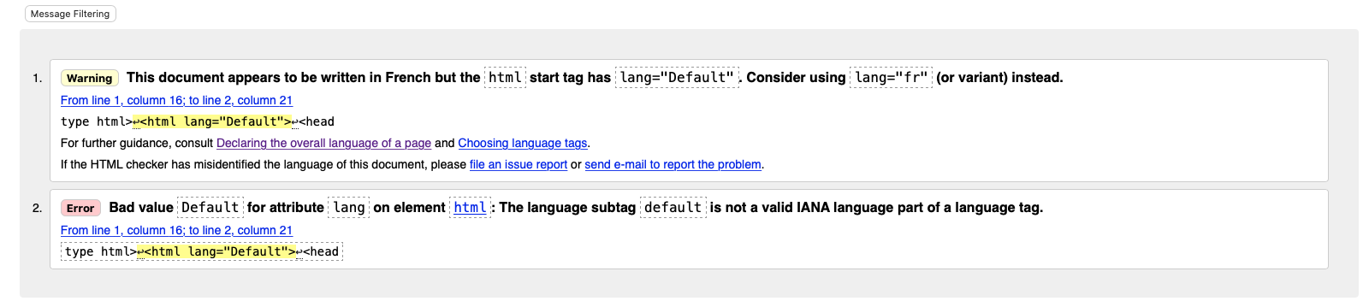

1. Test de validation W3C pour le code CSS :

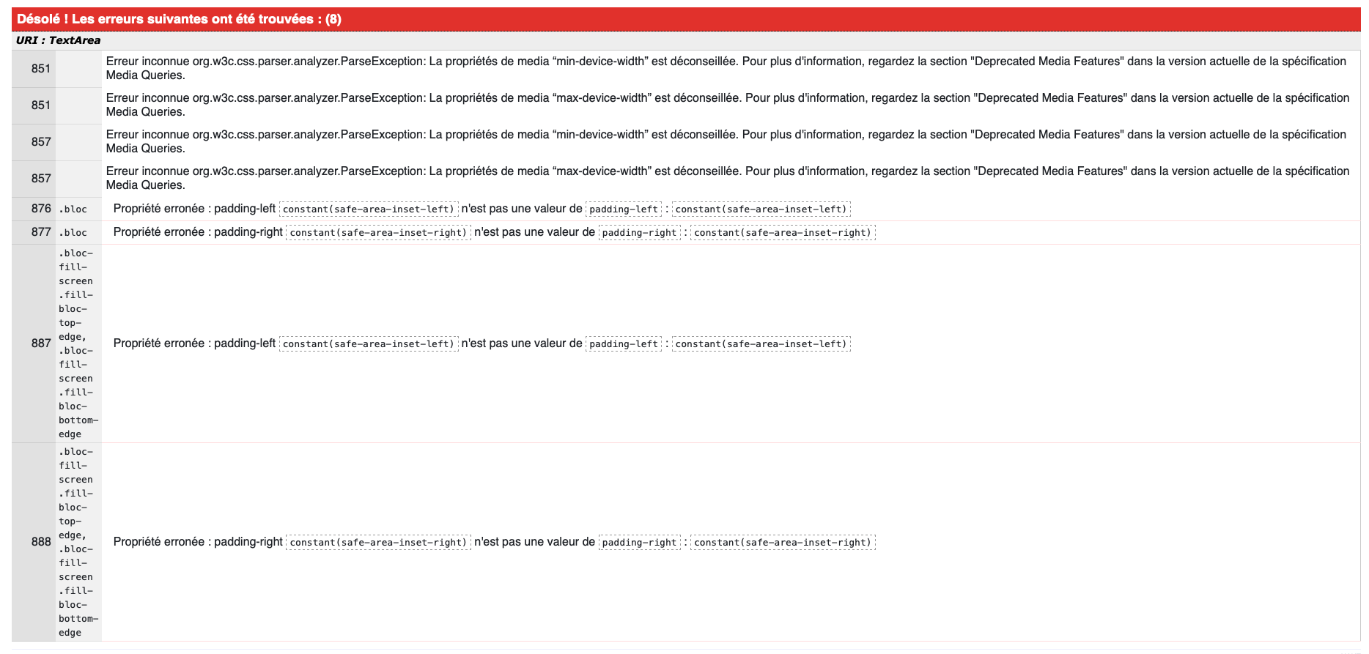

Ses erreurs peuvent contribuer à un mauvais fonctionnement du site, voir peut-être un mauvais référencement.

1. Exploration de la balise <HEAD> plus en détail :

On peut constater la présence d’une balise <meta> avec l’attribut *keyword*. D’après le site [Web Rank Info](https://www.webrankinfo.com/dossiers/debutants/meta-keywords)[1] cette balise est obsolète depuis de nombreuses années. Cependant une analyse des mots clefs qu’elle contient peu s’avérer utile comme point de départ pour déterminer une nouvelle liste à positionner dans des méta plus en phase avec la réalité des moteurs de recherche.

1. Beaucoup de BlackHat (texte caché par exemple).
2. Les balises de bases ne sont pas renseignées (title par exemple).

# Audit

|  |  |  |  |  |  |
| --- | --- | --- | --- | --- | --- |
| **n°** | **Catégorie** | **Problème identifié** | **Explication du problème** | **Bonne pratique à adopter** | **Référence** |
| 1 | Accessibilité | Erreur de validation W3C | HTML langue non précisé. | Utiliser un code langue conforme dans l’attribut *lang*.  (et recommandation Opquast WACG n°7) | [W3C](https://www.w3.org/TR/WCAG20-TECHS/H58.html) |
| 2 | SEO | balise <meta> *keyword* | balise obsolète | Redéfinir les mots clefs et les positionner dans d'autres balises plus appropriées (comme les titres par exemple) | [Web Rank Info](https://www.webrankinfo.com/dossiers/debutants/meta-keywords) |
| 3 | SEO | balise <meta> *description* | balise vide | Compléter cette description, pour qu'elle s'affiche dans Google.  Recommandation Opquast SEO n°42. | [Optimiz Me](https://optimiz.me/metadonnee-description-2/) |
| 4 | SEO | balise <title> | Balise vide | Attribuer un titre à la page. | [Definition SEO](https://www.definitions-seo.com/definition-de-balise-title/) |
| 5 | SEO | Situation géographique incorrect | La ville de Paris est cités à plusieurs reprisent dans le codebase | Le mot clef Paris n’est pas opportun dans le cadre de notre démarche SEO | Cahier des charges du projet |
| 6 | SEO | Balises <strong> | Absence de balises | Recommandation Opquast SEO n°11 : « Le contenue visé pour le référencement est mis en exergue ». | [Opquast](https://checklists.opquast.com/fr/seo/) |
| 7 | SEO | Structuration | Aucune structuration | Recommandation Opquast SEO n°12 et 13 : « les titres de sections HTML comportent des mots clefs contenus dans la balise <meta> *keywords* ». | [Opquast](https://checklists.opquast.com/fr/seo/) |
| 8 | SEO | Attribut *style* dans balise HTML | Certaines balise HTML contiennent des attributs de *style* CSS | Recommandation Opquast SEO n°74 : « les contenus HTML sont mis en forme à l’aide de styles CSS externalisés » | [Opquast](https://checklists.opquast.com/fr/seo/) |
| 9 | SEO | Lien vers les réseaux sociaux | Icones présents, mais liens inexistants |  |  |
| 10 | SEO | Balises Open Graph | Balises absentes | Bien que non primordiale, elles permettent de tisser des liens sur le web. |  |
| 11 | Performances | CDN | Absence de CDN | FontAwesome et les polices de caractères peuvent être externaliser afin d’accroitre les performances de chargement des pages. | Google Lighthouse |
| 12 | Performances | Images utilisée en guise de texte | Cela ne permet pas au moteur de recherche de trouver des mots clefs | Recommandation Opquast SEO n°73 : « les textes pouvant être mis en forme via des styles ne sont pas remplacés par des images» | [Opquast](https://checklists.opquast.com/fr/seo/) |

Figure 1 - Compte rendu d'audit

# Les outils de diagnostic et de validation.

|  |  |  |
| --- | --- | --- |
| Nom | Description | URL |
| Validation W3C | HTML | [validator.w3.org](https://validator.w3.org/nu/?doc=https%3A%2F%2Fromainmontagnon.github.io%2FOC_RomainMontagnon_4_19112020%2Fwebsite_new%2Findex.html) |
| Validation W3C | CSS | [jigsaw.w3.org](https://jigsaw.w3.org/css-validator/validator?uri=https%3A%2F%2Fromainmontagnon.github.io%2FOC_RomainMontagnon_4_19112020%2Fwebsite_new%2Findex.html&profile=css3svg&usermedium=all&warning=1&vextwarning=&lang=fr) |
| Audit WCAG | AChecker | <https://achecker.ca/checker/index.php> |
| GTMetrix | Mesures de performances | [Nouveau site](https://gtmetrix.com/reports/romainmontagnon.github.io/ontfIWax/) |
| [Ancien site](https://gtmetrix.com/reports/romainmontagnon.github.io/ZJq0yS7M/) |
| [Comparaison](https://gtmetrix.com/compare/ZJq0yS7M/40YYgmlD) |
| Lighthouse | Mesures de performances | [Ancien site](https://googlechrome.github.io/lighthouse/viewer/?psiurl=https%3A%2F%2Fromainmontagnon.github.io%2FOC_RomainMontagnon_4_19112020%2Fwebsite_old%2Findex.html&strategy=desktop&category=performance&category=accessibility&category=best-practices&category=seo&category=pwa&utm_source=lh-chrome-ext) |
| [Nouveau site](https://googlechrome.github.io/lighthouse/viewer/?psiurl=https%3A%2F%2Fromainmontagnon.github.io%2FOC_RomainMontagnon_4_19112020%2Fwebsite_new%2Findex.html&strategy=desktop&category=performance&category=accessibility&category=best-practices&category=seo&category=pwa&utm_source=lh-chrome-ext) |

Figure 2 - Tableau récapitulatif des outils Web utilisés pour l'audit.

# Modifications communes apportées aux pages du site index.html et page2.html

* Déclaration de la langue du contenu des pages : <html lang="fr">
  + règle [H57 du référentiel WCAG 2.1](https://www.w3.org/WAI/WCAG21/Techniques/html/H57) (en anglais) du W3C :
    - *« Identifier la langue d’un document est important pour plusieurs raisons :*
      * *Elle permet au logiciel de traduction braille de remplacer les codes des caractères accentués et d’insérer des codes pour éviter les contractions erronées*
      * *Les assistants vocaux qui supportent plusieurs langues pourront orienter et adapter la prononciation et les syntaxes spécifique à la langue de la page. Cela permet une prononciation correcte en utilisant l’accent appropriée.*
      * *Identifier la langue peut être bénéfique pour les futures technologie (comme par les robots traducteurs) ».*
  + référentiel Opquast, [règle 7 WCAG](https://checklists.opquast.com/fr/accessibility-first-step/utiliser-un-code-de-langue-conforme-dans-lattribut-lang) :
    - *« Utiliser un code* lang *pour l’élément HTML ».*
* Augmentation de la taille de la polices de 11 à 15px pour les paragraphes <p>
* Structuration des pages avec remplacement de certaines balises <div> par des balises <nav>, <header>, <section>, <footer>, <address>.
  + Améliorer la crawlabilité et parsing du site.
    - [pierre-giraud.com/.../semantique-elements-structurants/](https://www.pierre-giraud.com/html-css-apprendre-coder-cours/semantique-elements-structurants/)
* Les contacts :
  + Référentiel Opquast, [règle 8 Opquast V2](https://checklists.opquast.com/fr/oqs-v2/):
    - *« Les coordonnées postales et téléphonique de la représentation locale ou du siège social des sociétés et organisations sont indiquées ».*
  + Référentiel Opquast, [règle 19 SEO](https://checklists.opquast.com/fr/seo/ladresse-et-le-numero-de-telephone-de-lentreprise-sont-disponibles-sous-forme-textuelle):
    - *« L’adresse et le numéro de téléphone de l’entreprise sont disponible sous forme textuelle ».*
  + type mail permet d’envoyer un email en cliquant dessus (adresse email), référentiel Opquast, [règle 139 Qualité Web](https://checklists.opquast.com/fr/qualiteweb/les-liens-provoquant-louverture-dun-logiciel-externe-ont-un-libelle-explicite) :
    - *« Les liens provoquant l’ouverture d’un logiciel externe ont un libellé explicite »*
  + type numéro de téléphone permet de composer le numéro en cliquant dessus, référentiel Opquast, [règle 140 Qualilité Web](https://checklists.opquast.com/fr/qualiteweb/les-numeros-de-telephone-sont-activables-via-le-protocole-approprie) :
    - *« Les numéros de téléphone sont activable vie le protocole approprié. Objectif : facilité l’utilisation des numéros de téléphone, notamment sur les terminaux mobiles ».*
  + l’adresse est un lien rediriger vers Google Map.
* Intégration de balises Open Graph pour améliorer le page ranking. Actuellement il n’y a que celle de Facebook mais d’autres pourront être intégrées.

<https://www.referenseo.com/guide-seo/open-graph/>

<!-- Open Graph meta pour Facebook -->

<meta property="og:title" content="Contacter La Chouette Agence" />

<meta property="og:url" content="https://romainmontagnon.github.io/OC_RomainMontagnon_4_19112020/website_new/contact-chouette-agence.html" />

<meta property="og:image" content="https://romainmontagnon.github.io/OC_RomainMontagnon_4_19112020/website_new/img/logo.png" />

<meta property="og:description" content="Prennons contact et discutons de votre projet" />

<meta property="og:site_name" content="La Chouette Agence - Web Design" />

<meta property="og:type" content="website" />

## Head :

* Ajout d’une balise méta de description pour améliorer l’affichage et le référencement :
  + Documentation Google sur le référencement naturel : [https://developers.google.com/.../seo-starter-guide- utiliser-la-balise-meta-description](https://developers.google.com/search/docs/beginner/seo-starter-guide?hl=fr#utiliser-la-balise-meta-description)
  + Référentiel Opquast, [règle SEO 48](https://checklists.opquast.com/fr/seo/le-contenu-de-lelement-meta-description-est-une-phrase-significative-et-non-une-liste-de-mots-clefs), [règle SEO 49](https://checklists.opquast.com/fr/seo/le-nombre-de-caracteres-contenus-dans-la-balise-meta-description-est-inferieur-ou-egal-a-250), [règle SEO 52](https://checklists.opquast.com/fr/seo/le-site-compte-autant-de-meta-description-differentes-que-de-pages), [règle Qualité Web 3](https://checklists.opquast.com/fr/qualiteweb/le-code-source-de-chaque-page-contient-une-metadonnee-qui-en-decrit-le-contenu) :
    - «*[…] meta description est une phrase significative et non une liste de mots clefs ».*
    - *« […] caractères contenus […] inférieur ou égal à 250 ».*
    - *« Le site compte autant de méta description que de pages ».*
    - *« Le code source de chaque page contient une métadonnées qui en décrit le contenu ».*

<meta name="description" content="Votre spécialiste du Web Design à Lyon. Nous vous aidons et vous accompagnons à devenir visible sur internet.">

## Header :

* Renommer la description du lien « page2 » par le nom : « contact ».
* Suppression des balises <li> et d’espaces entre lignes inutiles afin de réduire le temps de lecture des pages par les robots de Google. L’idéal serai de minifier les fichiers mais cela les rendrait difficile à lire dans cadre d’une soutenance.
* Remplacements des renseignements erronés de l’attribut alt de la balise <img> contenant le logo de l’agence afin d’améliorer le référencement naturel et la validation WCAG.
  + Référentiel Opquast, [règle 35 WCAG](https://checklists.opquast.com/fr/accessibility-first-step/utiliser-un-attribut-alt-pour-lelement-img): *« Utiliser un attribut alt pour l’élément img. Objectif : Permettre la restitution d’un contenu alternatif aux utilisateurs qui ne peuvent pas percevoir le contenu de l’élément. »*

<img src="#" alt="Logo La Chouette Agence">

## Footer :

* Renseignement des liens vers les réseaux sociaux en vue de crée des profils pour l’Agence auprès de différentes plateformes et d’améliorer le page ranking, en lien avec une stratégie d’accroissement de la présence sur les réseaux sociaux.

## Modification d’ordre générales :

* Changement de nom de fichier : page2.html devient contact-chouette-agence.html afin d’améliorer le référencement naturel.

# Modifications apportées à la page index.html

* Compression des images pour améliorer le temps de chargements sans en impacter la qualité.
* Remplacement des images contenant du texte par des paragraphes de textes et des titres, référentiel Opquast, [règle 182 Qualité Web](https://checklists.opquast.com/fr/qualiteweb/les-textes-pouvant-etre-mis-en-forme-via-des-styles-ne-sont-pas-remplaces-par-des-images) :
  + *« Les textes pouvant être mis en forme via des styles ne sont pas remplacés par des images. Objectifs : Faciliter l’adaptation du rendu au media (mobile ou autre) ou aux besoins de l’utilisateur (agrandissement de la taille des caractères, modification des couleurs, de la police, de la graisse, de la justification, etc.) ; Améliorer l’accessibilité des contenus aux personnes handicapées ; Améliorer la prise en compte des contenus par les moteurs de recherche et outils d’indexation ».*
* Utilisation de balise sémantique <strong> pour mettre en valeur les mots clefs. Référentiel Opquast, [règle 11 SEO](https://checklists.opquast.com/fr/seo/le-contenu-vise-pour-le-referencement-est-mis-en-exergue-strong-ou-em):
  + *« Le contenu visé pour le référencement est mis en exergue (*strong *ou* em*). Objectif : Mettre en avant les mots-clefs ».*
* Augmentation de la taille de la police des <p> pour plus de lisibilité.
* Amélioration du contraste de lecture et opacifiant la couleurs de fonds des textes sur une images (section contact par exemple). Le problème a été mis en évidence via le site AChecker. [Critère de succès 1.4.3](https://www.w3.org/TR/WCAG21/#contrast-minimum) (en anglais), référentiel WCAG 2.1 du W3C :
  + *« Un texte doit avoir un ratio de contraste d’au minimum 4.5 :1*

## Head :

* Renseignement de la balise <title> pour améliorer le référencement naturel. Référentiel Opquast, [règle 45 SEO](https://checklists.opquast.com/fr/seo/le-titre-de-chaque-page-element-title-permet-didentifier-son-contenu), [règle 4 WCAG](https://checklists.opquast.com/fr/accessibility-first-step/ne-pas-utiliser-delement-title-vide) :
  + *« Le titre de chaque page (élément* TITLE*) permet d’identifier son contenu. Objectif : Renforcer les mots-clefs associés à une page. Encourager les utilisateurs des moteurs à visiter la page ».*
  + *« Ne pas utiliser de* title *vide. Objectif : Permettre la restitution du titre de la page ».*

<title>La Chouette Agence.</title>

## Section bloc-3 :

* Bien que visuellement le changement soit à peine perceptible, séparation du titre H2 afin d’avoir un titre et un paragraphe. Référentiel Opquast, [règle 20 WCAG](https://checklists.opquast.com/fr/accessibility-first-step/utiliser-un-element-h1-h2-h3-h4-h5-ou-h6-comme-premier-element-de-titrage-precedant-lelement-h2-dans-lordre-du-code-source), [règle 277 Qualité Web](https://checklists.opquast.com/fr/qualiteweb/le-contenu-de-chaque-page-est-organise-selon-une-structure-de-titres-et-sous-titres-hierarchisee) :
  + *« Utiliser un élément h1, h2, h3, h4, h5, h6 comme premier élément de titrage […]. Objectif : Eviter les tours dans la hiérarchie des titres ».*
  + *« Le contenu de chaque page est organisé selon une structure de titres et sous titres hiérarchisée. Objectif : Permettre aux utilisateurs qui le souhaitent de visualiser la structure du contenu de la page et d’y naviguer ; Permettre aux machines et aux outils d’indexation d’extraire le plan de chaque page ; Améliorer le référencement en facilitant l’interprétation du contenu par les robots d’indexation ».*

## Footer :

* Saisie de titre H3 au lieu de paragraphe pour les en-têtes des listes « Partenaires » et « Annuaires ».
* Mise en évidence avec des balises strong de la ville de Lyon et « La Chouette Agence ». Référentiel Opquast, [règle 11 SEO](https://checklists.opquast.com/fr/seo/le-contenu-vise-pour-le-referencement-est-mis-en-exergue-strong-ou-em):
  + *« Le contenu visé pour le référencement est mis en exergue (*strong *ou* em*). Objectif : Mettre en avant les mots-clefs ».*

# Modifications apportées à la page page2.html

* Ligne 75 suppression des attributs novalidate success-msg="Your message has been sent." fail-msg="Sorry it seems that our mail server is not responding, Sorry for the inconvenience!" de la balise <form>.

## Head :

* Renseignement des balises <title> pour améliorer le référencement naturel. Référentiel Opquast, [règle 45 SEO](https://checklists.opquast.com/fr/seo/le-titre-de-chaque-page-element-title-permet-didentifier-son-contenu), [règle 4 WCAG](https://checklists.opquast.com/fr/accessibility-first-step/ne-pas-utiliser-delement-title-vide) :
  + *« Le tire de chaque page (élément* TITLE*) permet d’identifier son contenu. Objectif Renforcer les mots-clefs associés à une page. Encourager les utilisateurs des moteurs à visiter la page ».*
  + *« Ne pas utiliser de* title *vide. Objectif : Permettre la restitution du titre de la page »*

<title>La Chouette Agence – Contact.</title>

* Saisie du bon chemin d’accès pour les fichiers css.

# Modifications apportées au fichier style.css

* Suppression des priorités !important rendant le code difficile à maintenir et à debugger.
* Ligne 852, 858 : correction des propriétés CSS déconseillé max-device-width et min-device-width en max-width et min- width.
* Ligne 877, 878 : commandes non utilisées mais générant des erreurs de validation. Commandes misent en commentaire.

# Modifications apportées au fichier et-line.css

* Ligne 110 correction de la syntaxe : speak: none; en speak: never;

# Modifications apportées au fichier bootstrap.css

* Ligne 5127 correction des propriétés CSS déconseillé max-device-width et min-device-width en max-width et min- width.
* Ligne 4377 : commandes non utilisées mais générant des erreurs de validation. Commandes misent en commentaire.

# Test de performances

Afin de me rendre compte de la pertinence des choix techniques en terme de performances, j’ai consulté le site GTMetrix.

Méthodologie :

* Les deux sites devaient être héberger sur les mêmes serveurs pour ne pas fausser les mesures.
* Les mesures sur les deux sites ont été réalisé les une à la suite des autres.

Résultats :

Vous trouverez ci-après le rappel des liens vers les résultats de ses mesures :

GTMetrix site d’origine : <https://gtmetrix.com/reports/romainmontagnon.github.io/ZJq0yS7M/>

GTMetric site amélioré : <https://gtmetrix.com/reports/romainmontagnon.github.io/ontfIWax/>

Comparaison GTMetrix de performances entre les deux sites : <https://gtmetrix.com/compare/ZJq0yS7M/40YYgmlD>

On constate que le temps de chargement de la page d’accueil a été réduis de 55% ou on passe d’un 1100ms à 600ms.

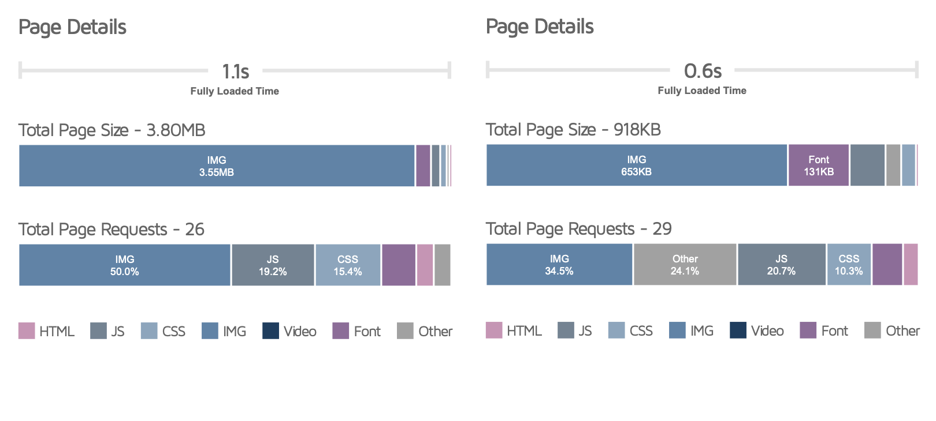

Figure 3 – Premières mesures de performances. À droite le site d'origine, à le site amélioré.

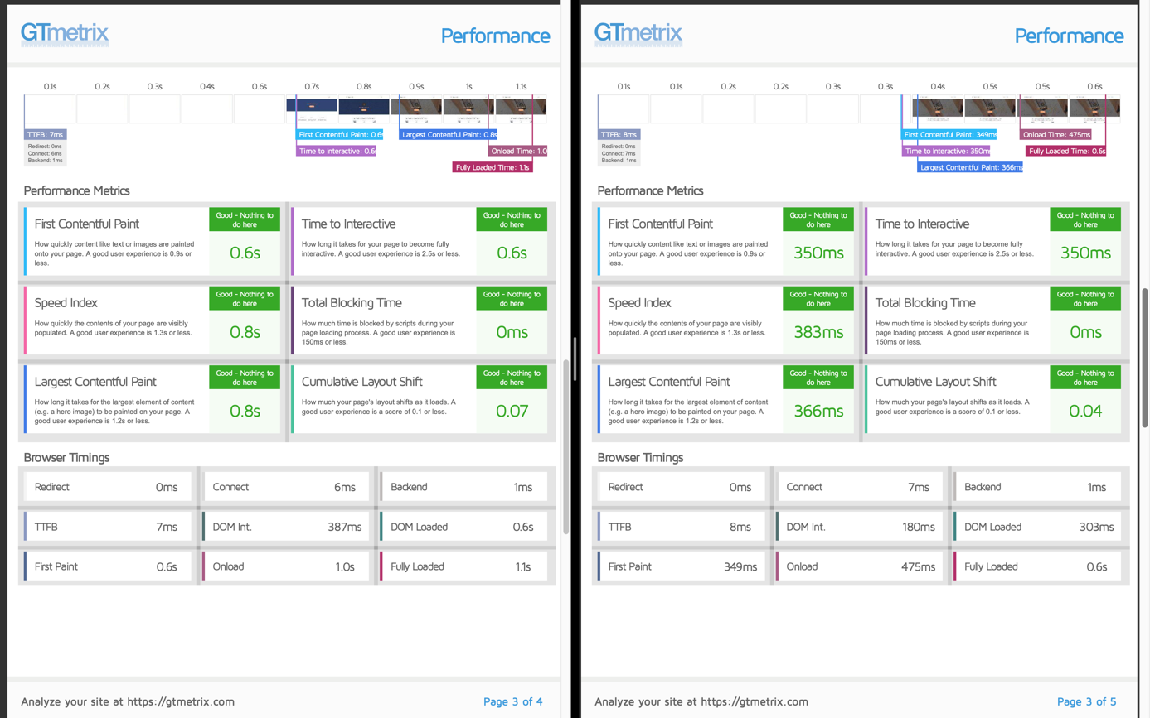

Figure 4 - Mesures de performances détaillées. À droite le site d'origine, à le site amélioré.

# Note WCAG



Figure 5 - Capture d'écran AChecker du site web d'origine

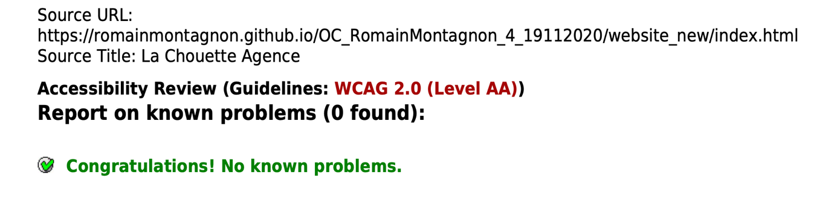

Figure 6 - Capture d'écran AChecker aprés amélioration du site web

# D’autres pistes à explorer

* Minifier les fichiers JavaScript et CSS pourrait permettre d’améliorer les performances.
* Externaliser certaines ressources via différents CDN (Content Delivery Network) afin d’optimiser les performances du site.
* Il sera nécessaire d’effectuer une étude plus approfondie quant à la pertinence des mots clefs à utiliser dans les différents titres et articles pour une référencement naturel plus efficace.
* L’intégration de balises Google Analytics dans le code source permettra de mieux analyser l’audience qui visite notre site <https://www.seo.fr/definition/google-analytics>

.

# Rappel du scénario

Vous travaillez pour La chouette agence, une grande agence de web design basée à Lyon. L’activité de l’entreprise a bien démarré mais aujourd’hui, elle est en perte de vitesse. Eh oui, la concurrence est rude. La fondatrice de l’entreprise, Sophie, cherche une solution pour faire repartir l’activité. En tapant “Entreprise web design Lyon” sur Internet, elle s’aperçoit que le site de l’agence apparaît seulement en deuxième page des moteurs de recherche. Par chance, un de vos collègues, Martin, lui a dit que vous étiez un spécialiste en référencement.

 Sophie vous invite dans une réunion pour préciser le périmètre de la mission. Voici le compte-rendu de cette réunion.

|  |
| --- |
| **Compte-rendu - réunion de lancement “Amélioration du référencement"**   De : Sophie V  À : Moi  --------------------------------------------------------------------------------------------------  Bonjour,  Pour faire suite à notre réunion de tout à l’heure, voici un compte-rendu de ce qui a été décidé.  Pour rappel, notre site n’apparaît qu’en deuxième page des moteurs de recherche. Pour cela, je souhaiterais que notre référencement soit amélioré.  Voici les points sur lesquels tu devras travailler :  **Analyse de l’état actuel de SEO du site fourni**. J’aimerais que tu indiques les parties du site qui ne sont pas optimisées pour le SEO et/ou qui ne sont pas à jour en termes d’accessibilité, et que tu justifies tes choix. Pense à ajouter la bonne pratique à mettre en place pour chaque partie du site qui n’est pas optimisée, en citant tes sources. Tu trouveras [ci-joint](https://s3-eu-west-1.amazonaws.com/course.oc-static.com/projects/DW_P4/Mode%CC%80le-audit-SEO.xlsx) un modèle pour réaliser ton analyse. Une fois ce modèle complété, j’aimerais que tu sélectionnes 10 recommandations pour améliorer le site. Je te laisse cocher ces 10 recommandations choisies dans la colonne “Action recommandée”.  Il faudra bien garder en tête que le but est que notre site soit mieux classé lorsqu’on tape “Entreprise webdesign Lyon” dans les moteurs de recherche. Martin voudrait qu’il y en ait au moins une sur la vitesse et la taille du site et une sur l’accessibilité. Actuellement, certains de nos utilisateurs rencontrent des problèmes d’accessibilité sur notre site, c’est un point sur lequel on veut s’améliorer. Tu devras donc ajouter les éléments nécessaires. La liste de ce que tu devras implémenter se trouve à cette [adresse](https://developer.mozilla.org/fr/docs/Accessibilit%C3%A9/Checklist_accessibilite_mobile).  **Amélioration du SEO du site.** Il faudra ensuite optimiser notre site en appliquant tes 10 recommandations à son contenu et à son code source. Tu devras pour cela fournir le code source complet de la version améliorée du site. Le site doit passer le W3C pour HTML et CSS.  **Comparaison des résultats.**La vitesse de chargement des pages du site a un impact sur notre classement dans les résultats de recherche. Dans tes différentes recommandations, j’aimerais que tu prennes des mesures pour accélérer la vitesse de chargement, et que tu me démontres que cela fonctionne, grâce à des captures d’écran comparatives entre la version du site actuelle et celle que tu auras optimisée, fourni dans un rapport d’optimisation. Ce rapport devra inclure les comparaisons pour les 10 recommandations.  Tu l’imagines, tous ces éléments devront être codés en HTML et CSS. Fais également attention à ce que le site soit toujours adapté à toutes les tailles d’écran après tes modifications.  Voilà, je crois que j’ai fait le tour ! N’hésite pas si tu as la moindre question.  Tu trouveras en pièce jointe une [maquette](https://s3-eu-west-1.amazonaws.com/course.oc-static.com/projects/GEN_integrateur_web_P4/Starting+website.zip) de notre site en son état actuel.  Sophie  Sophie Vasseur - Fondatrice de la chouette agence |

Avec toutes ces informations en tête, vous vous mettez au travail immédiatement !

# Livrables

Un fichier au format zip contenant :

**Le rapport d’analyse** SEO du site, utilisant le modèle fourni, dans lequel on identifie clairement les 10 recommandations sélectionnées ;

Le **code source** complet du site amélioré ;

Un **rapport d’optimisation** comprenant une comparaison des résultats (y compris de la vitesse de chargement et l’accessibilité).

Vos livrables doivent être professionnels. Veillez à proposer des contenus de bonne qualité rédactionnelle.

Pour faciliter votre passage au jury, déposez sur la plateforme, dans un dossier nommé “*P4_nom_prenom*”, tous les livrables du projet. Chaque livrable doit être nommé avec le numéro du projet et selon l'ordre dans lequel il apparaît, par exemple “*P4_01_analyse*”, “*P4_02_code_source*”, et ainsi de suite.

# Soutenance

La soutenance, d'une durée de 30 minutes, se déroule en 3 étapes :

Dans un premier temps, votre évaluateur jouera le rôle de Sophie. Vous lui présenterez vos rapports et expliquerez vos choix. (15 minutes)

Dans un second temps, vous répondrez aux questions de votre client. (10 minutes)

Enfin, votre évaluateur reprendra pleinement son rôle d'évaluateur pour un échange Questions/Réponses. (5 minutes)

# Compétences évaluées

• Assurer l'accessibilité d'un site web

• Réaliser une recherche des bonnes pratiques en développement web

• Écrire un code HTML et CSS maintenable

• Optimiser le référencement d'un site web

• Optimiser la taille et la vitesse d’un site web

1. La première version de l’article date 2002 et a été mis à jours en 2015